Уборка, послеуборочная обработка
и хранение картофеля

СПОСОБ УБОРКИ И ПОСЛЕУБОРОЧНОЙ ОБРАБОТКИ КАРТОФЕЛЯ

С.Н. Борычев, д.т.н., Н.Н. Колчин, д.т.н., Г.К. Рембалович, к.т.н., И.А. Успенский, д.т.н. ФГОУ ВПО Рязанский ГАТУ имени П.А. Костычева

Картофель является одной из наиболее трудоемких культур, что особенно относится к процессу уборки и послеуборочной обработки.
Самые распространенные на сегодняшний день способы уборки и послеуборочной обработки картофеля имеют ряд существенных недостатков.
В частности, наиболее распространенным на сегодняшний день является способ уборки корнеклубнеплодов [1], включающий в себя подкоп клубненосного пласта, отделение примесей, выгрузку урожая в кузов транспортного средства и доставку к пункту для послеуборочной обработки. При этом выгружать продукцию из уборочной машины можно по одному из двух вариантов: непрерывной подачей картофеля в рядом идущий транспорт (в этом случае используется уборочная машина элеваторного типа (копатель-погрузчик), или путем сбора клубней в бункере-накопителе с периодической выгрузкой их в транспортные средства (используется уборочная машина бункерного типа (комбайн)).
Недостатком способа при применении первого варианта выгрузки является необходимость использования движущегося рядом с уборочным агрегатом транспорта, в который осуществляется непрерывная загрузка урожая, что повышает энергоемкость уборочного процесса. При этом сохраняется технологическая операция выгрузки урожая в приемный бункер пункта для послеуборочной обработки, что увеличивает количество повреждений.
При использовании второго варианта выгрузки недостатком является необходимость перевалки урожая из бункера-накопителя уборочной машины в транспортное средство, а затем в приемный бункер пункта для послеуборочной обработки, что увеличивает количество повреждений продукции и снижает производительность уборки.
В Рязанском ГАТУ имени П.А. Костычева запатентован новый способ [2], использование которого позволит более эффективно производить уборку и послеуборочную обработку корнеклубнеплодов, в частности, картофеля.
Технический результат изобретения заключается в снижении повреждений сельскохозяйственной продукции, повышении производительности и снижении энергоемкости процесса уборки и послеуборочной обработки корнеклубнеплодов. Разработанный способ уборки и послеуборочной обработки картофеля включает подкоп клубненосного пласта, отделение примесей, временное накопление убранного урожая на комбайне, перегрузку в транспортное средство и транспортировку с поля к пункту для послеуборочной обработки. Отличие данного способа от аналогов заключается в том, что перед транспортировкой корнеклубнеплодов с поля непрерывно осуществляют плавную перегрузку и накопление урожая в сменном бункере уборочной машины, выполненном прицепным, а после наполнения бункер отцепляют и осуществляют последовательно его транспортировку с поля, установку на место приемного бункера пункта для послеуборочной обработки и выгрузку продукции.
Комплекс машин для осуществления этого способа включает: уборочную технику (самоходный или агрегатированный с трактором комбайн), которая производит подкоп клубненосного пласта, отделение примесей и плавную перегрузку урожая в сменный бункер уборочной машины, пункт послеуборочной обработки сельскохозяйственной продукции, который осуществляет прием урожая с поля, доочистку корнеклубнеплодов от примесей, сортировку обработанной продукции на фракции и её затаривание для последующей отправки на хранение, переработку или в торговую сеть, сменный прицепной бункер уборочной машины (выполненный в виде прицепа или полуприцепа) с возможностью периодической выгрузки продукции в пункт послеуборочной обработки при его установке на место приемного бункера этого пункта, и средство для транспортирования прицепного бункера (трактор или автотранспорт).
Пример осуществления способа уборки и послеуборочной обработки корнеклубнеплодов представлен на рисунках 1…3.
Уборочная машина 2, агрегатированная с трактором 1, осуществляет подкоп корнеклубнеплодоносного пласта, отделение примесей, плавную перегрузку и накопление урожая в сменном бункере 3, выполненном прицепным к уборочной машине (рисунок 1).
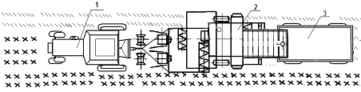
Рисунок 1 - Уборка корнеклубнеплодов комбайном с одновременной погрузкой урожая в прицепной бункер:
1 – трактор; 2 – уборочная машина; 3 – прицепной бункер

После наполнения сменный бункер 3 отцепляют от уборочной машины 2, прицепляют к средству 4 для транспортировки и осуществляют его транспортировку с поля к пункту для послеуборочной обработки 5 (рисунок 2). Транспортное средство 4 может быть выполнено в виде трактора, грузового автомобиля (для транспортировки бункера 3, выполненного в виде прицепа) или автомобильного тягача (для транспортировки бункера 3, выполненного в виде полуприцепа).
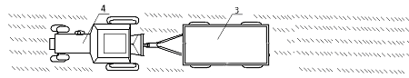
Рисунок 2 - Транспортирование урожая с поля на пункт послеуборочной обработки в прицепном бункере:
3 – прицепной бункер; 4 – транспортное средство

После прибытия на пункт для послеуборочной обработки 5 производят установку сменного бункера 3 уборочной машины на место приемного бункера пункта для послеуборочной обработки 5, и выгрузку продукции (рисунок 3), для чего могут применяться различные известные ранее конструктивные схемы для плавной выгрузки продукции из сельскохозяйственных прицепов.
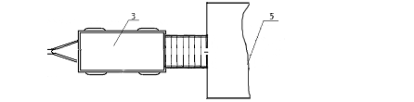
Рисунок 3 - Использование прицепного бункера в качестве технологического элемента пункта послеуборочной обработки:
3 – прицепной бункер; 5 – пункт послеуборочной обработки

Применение данного способа уборки и послеуборочной обработки корнеклубнеплодов должно обеспечить уменьшение количества перевалок убранного урожая, что позволит снизить повреждения сельскохозяйственной продукции при одновременном повышении производительности уборки и послеуборочной обработки картофеля.

Литература:
- Новые картофелеуборочные машины / Ф.В. Грищенко, М.Б. Угланов [и др.] - М.: Колос, 1972
- Патент РФ на изобретение № 2362294, RU, A01D91/02. Способ уборки и послеуборочной обработки корнеклубнеплодов. / Рембалович Г.К., Борычев С.Н., Успенский И.А. [ и др.]- Опубл. 27.07.200

Современные технологии и способы хранения картофеля различного назначения

К.А. Пшеченков, д.т.н., С.В. Мальцев к.с.-х.н.
Всероссийский НИИ картофельного хозяйства им. А.Г. Лорха Россельхозакадемии

Технологию производства картофеля можно представить в виде двух блоков. Блок полевых работ – выращивание и уборка и блок хранения. Первый длится в зависимости от сорта и климатической зоны выращивания 3-4 месяца; второй – в зависимости от назначения картофеля и времени реализации от 2-3 до 8-11 месяцев, т.е. несоизмеримо больше. В течение этого длительного времени в клубнях и в их массе происходят сложные физиолого-биохимические процессы, развитие в насыпи картофеля различных патогенных микроорганизмов. В силу этого в процессе хранения изменяется химический состав клубней, газовый состав среды и относительная влажность воздуха, возможно поражение клубней болезнями в виде сухих и мокрых гнилей. Клубни отдельных сортов с коротким периодом покоя нередко начинают прорастать уже в декабре – январе месяцах, что снижает качество картофеля и повышает потери, ухудшаются потребительские или семенные и посевные показатели посадочного материала и, как следствие, снижается качество посадки и урожайность. Снижение влияния отрицательных факторов на хранящийся картофель, обеспечение высокого качества клубней, сведение до минимума потерь – основная задача современных технологий длительного хранения.
Результат хранения зависит от многих факторов: сорта, технологии и условий выращивания, уборки и послеуборочной доработки клубней и их загрузки в хранилище, а также от способа и места хранения, конструкции хранилища, системы контроля и управления температурно-влажностными режимами в насыпи картофеля и в помещении с учётом специфических условий различных климатических зон.
Чтобы свести к минимуму потери и сохранить высокие потребительские качества семенного, продовольственного и идущего на переработку картофеля, необходима не только тщательная подготовка клубней к длительному хранению, но и соблюдение температурно-влажностных режимов, соответствующих каждому периоду хранения, которых в современной технологии предусматривается не менее пяти: обсушивание клубней, лечебный период, период охлаждения, основной и весенне-летний период самый сложный из-за начала прорастания клубней.
Положительное влияние на лёжкость картофеля оказывает также обработка клубней при загрузке в хранилище биологическими и химическими защитно-стимулирующими средствами (ЗСС) и ингибиторами прорастания продовольственного и идущего на переработку картофеля, хранящегося при повышенной температуре или для весенне-летнего потребления.
В условиях современного сельского хозяйства при уборке картофеля с помощью машин неизбежны механические повреждения клубней. Иногда урожай приходится убирать в ненастную погоду. В результате качество клубней сильно ухудшается, а потери во время хранения увеличиваются.
Нередко условия, предохраняющие от одного вида потерь, способствуют возникновению потерь другого рода. Например, эффективные способы защиты картофеля от инфекционных болезней могут одновременно вызвать в клубнях функциональные расстройства, внешне проявляющиеся чаще всего в различном потемнении или побурении мякоти клубней.
В последние годы достигнуты заметные успехи в организации хранения картофеля, однако потери всё ещё остаются достаточно большими и качество клубней при этом заметно ухудшается. В наше время успешное хранение продукции возможно лишь на основе правильного представления о биохимических процессах, происходящих в клубнях на протяжении всего периода хранения. Необходимы более совершенные методы хранения, основанные на использовании активной вентиляции с применением автоматического управления, физиологически активных веществ и др. Хорошие результаты показала обработка картофеля перед закладкой на хранение импульсным электромагнитным полем. Использование этих и некоторых других методов позволяет управлять физиолого-биохимическими процессами, происходящими в клубнях во время хранения.
Задачу сокращения потерь урожая картофеля можно успешно решить только используя комплексную систему организационных, технических, агрохимических и агротехнических мероприятий.
Хранение картофеля не только завершающий этап сельскохозяйственного производства, но и его начало. От условий хранения семенного картофеля в значительной мере зависит величина и качество будущего урожая.
В настоящее время значительно возросли объёмы картофеля, идущего на промышленную переработку, где требуется своя специфика, связанная с технологией производства. Требует внимание также вопрос хранения полученного урожая в личном подсобном хозяйстве.
Появилась реальная возможность большинство полученной продукции хранить в местах производства и по мере необходимости поставлять в места реализации.
Однако для реализации этих возможностей необходима на местах соответствующая база длительного хранения. Только длительное хранение делает производство картофеля по настоящему эффективным, поскольку при осенней реализации цена часто складывается крайне низкой, не окупающей себестоимость выращивания или находится на её уровне. Поэтому принятие решения о начале или расширении объёмов выращивания картофеля должно приниматься при условии возможности строительства новых хранилищ или реконструкции пустующих складских помещений, ферм, гаражей и т.д.
Тип хранилища (рис. 1) выбирается исходя из предполагаемого способа хранения – навалом, в закроме или в контейнерах и как разновидность навального в секциях.

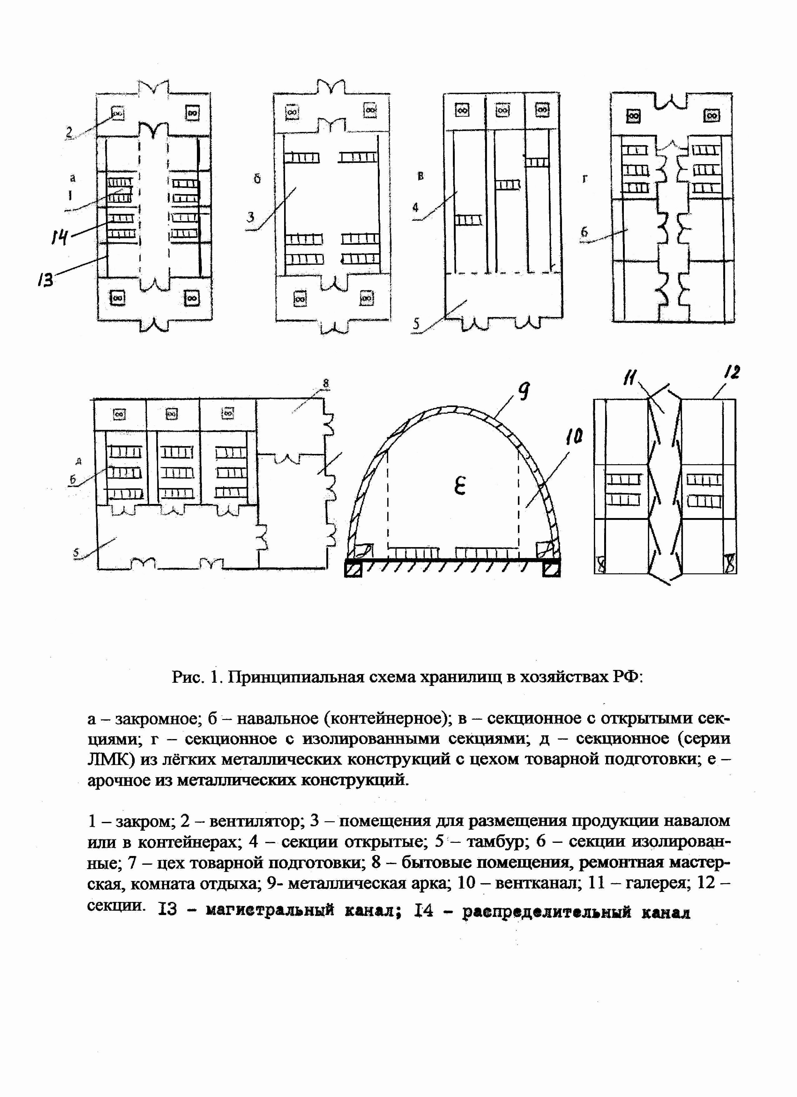
Навальный – это наиболее дешёвый способ, поскольку картофель размещают навалом сплошным слоем (рис. 1.б) в одном помещении. Однако он имеет существенные недостатки – сложность размещения клубней по сортам, например, с помощью передвижных стенок, невозможность поддержания различных температурно-влажностных режимов хранения в случае размещения картофеля различного назначения, сложность предупреждения прорастания клубней семенного картофеля в весеннее время и в процессе посадки, особенно в заключительной её части. Положительным является удобство механизированной загрузки и выгрузки клубней, высокий коэффициент использования помещения хранилища.
Закромный (рис. 1.а), прежде всего, предназначен для хранения семенного картофеля и, особенно, для семеноводческих хозяйств, выращивающих различные сорта и их репродукции. Недостатком этого способа является снижение на 1/3 коэффициента использования полезной площади помещения хранилища, неудобства загрузки клубней в закрома и их выгрузки, усложнение конструкции хранилища, увеличение расхода строительных материалов и тот же недостаток, что и при полностью навальном способе при хранении в одном помещении – сложность предупреждения преждевременного прорастания клубней при весенней выгрузке в процессе посадки.
Секционный (рис. 1.г). Картофель размещают в полностью изолированных секциях различной вместимости. Наиболее прогрессивный способ хранения, поскольку позволяет дифференцированно поддерживать соответствующий температурно-влажностный режим хранения в зависимости от назначения картофеля – семенной, продовольственный, предназначенный для промышленной переработки. Положительным также является возможность предупреждения преждевременного прорастания клубней в весеннее время за счёт накопления холода при вентилировании в наиболее холодное время суток. При навальном и закромном способах это сделать значительно сложнее из-за больших размеров помещения и поступления тёплого воздуха через ворота при весенней выгрузке картофеля из хранилища. В изолированных секциях, при необходимости, возможен последовательный прогрев клубней, например, рекондиционирование перед переработкой на обжаренные продукты; или предпосадочный прогрев, чего нельзя сделать при других указанных выше способах, в связи с тем, что начнёт прорастать вся масса хранимого картофеля.
Контейнерный способ. Наиболее дорогой, поскольку связан с необходимостью изготовления контейнеров вместимостью 450-500 кг (применяется в России) и 500-1000 и до 5000-10000 кг (применяется в странах Западной Европы), а также применения различных погрузочно-разгрузочных средств для перемещения контейнеров, укладки их в штабели и разгрузки; механизмов для их разгрузки. Эффективность этого способа во многом зависит от исходного качества картофеля, закладываемого на хранение. Качество клубней должно быть идеальным, обеспечивающим минимальные потери окупающие дополнительные затраты на оборудование и контейнеры.
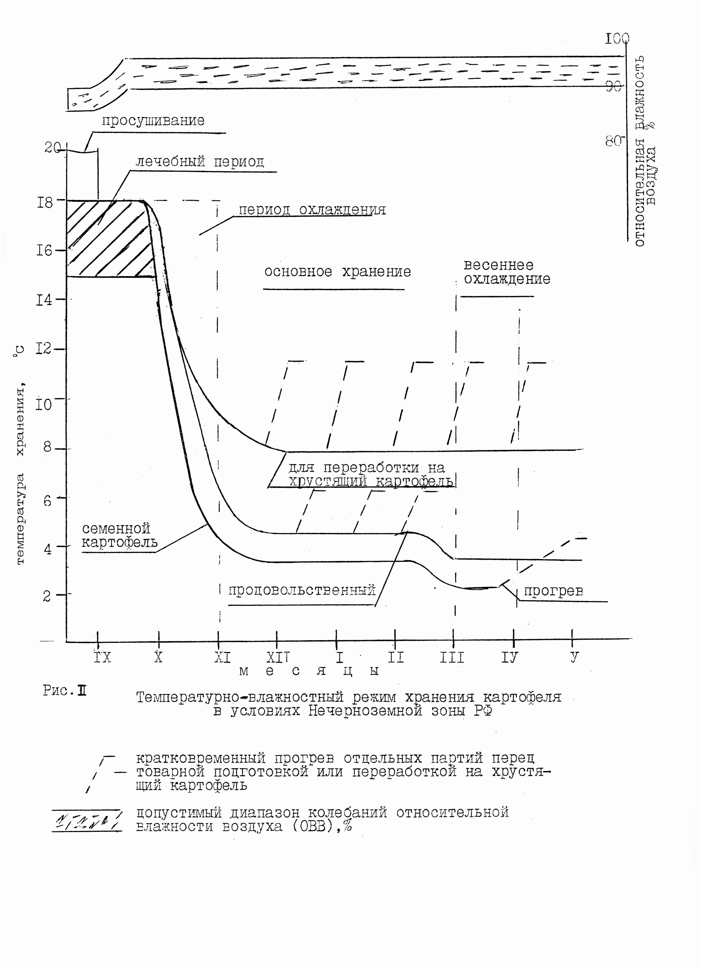
Положительным является высокая манёвренность (возможность доставки картофеля в любую точку хранилища), одновременное хранение различных сортов и репродукций в одном помещении, доставка клубней в помещение для прогрева и товарной подготовки, доставка по фракциям обратно на место дальнейшего хранения после переборки и калибрования и т.д., высокая степень механизации работ.
По конструкции контейнеры подразделяются на складные вместимостью 450-500 кг (широко применялись в бывшем СССР для перевозки картофеля по железной дороге, применяются и в России при хранении на базах) и жёсткие – решётчатые и сплошные, применяемые в большинстве европейских стран.
Загружают контейнеры или в хранилище, или на специальной площадке с помощью конвейера, снабжённого гасителем высоты падения клубней или с помощью специального устройства, снабжённого также гасителем. Доставляют контейнеры и устанавливают в штабели, а также к месту разгрузки с помощью вильчатого электропогрузчика или погрузчиком с двигателем внутреннего сгорания, снабжённым катализатором. Разгружают контейнеры в бункер линии по товарной подготовке картофеля с помощью специального опрокидывающего устройства или с помощью погрузчика, снабжённого опрокидывателем.
Хороший результат даёт загрузка картофеля в контейнеры в поле при уборке копателем с подбором клубней в ручную. По сравнению с навальным контейнерный способ снижает, как и закромный, коэффициент полезного использования вместимости хранилища.
Независимо от способа и типа хранилища применяют напольное или подпольное распределение воздуха под насыпь картофеля при активной вентиляции. Каждый способ имеет свои преимущества и недостатки. С точки зрения удобства загрузки и выгрузки картофеля и минимума эксплуатационных затрат предпочтение, по нашему мнению, следует отдать подпольному способу распределения воздуха. Аналогично, из трёх основных видов расположения хранилища – заглубленное, полузаглубленное, наземное предпочтение следует отдавать последнему, особенно с обваловкой боковых стен.
Температуру хранения выбирают в зависимости от назначения картофеля (рис. 2). Семенной хранят при температуре 2-4 ⁰С, продовольственный для сохранения исходных вкусовых и потребительских качеств – при температуре 5-7 ⁰С, для переработки на обжаренные продукты – хрустящий картофель, фри, соломка – при температуре 8-10 ⁰С, для сухого картофельного пюре при 2-4 ⁰С. Независимо от назначения относительная влажность воздуха в хранилище должна быть на уровне 90-95%. При повышенной температуре хранения и семенного картофеля в весеннее время потери, прежде всего, от прорастания зависят от продолжительности периода покоя – до 6 и более месяцев. Этот фактор следует учитывать при выборе температурного режима и срока хранения. В каталогах этот показатель сорта отсутствует. По результатам исследований нами разработана следующая балльная оценка сортов: 9 баллов – до 220-230 дней; 8 – 210-220; 7 – 200-210; 6 – 190-200; 5 – 180-190; 4 – 170-180; 3 – 160-170; 2 – 150-160; менее 150 – 1 балл. Продолжительность периода покоя не зависит от группы спелости сорта. Например такие ранние сорта как Жуковский ранний, Удача, среднеранний Романо имеют период покоя равный 7-9 баллам, а, например, среднепоздний Малиновка или поздний Лорх – 1-3 балла.
В целях снижения потерь при повышенной температуре хранения партии картофеля, предназначенного для реализации в весенне-летний период обрабатывают ингибитором прорастания, например, препаратом «Спад-Ник», д.в. хлорпрофам (раствор). Препарат относительно дорогой, поэтому согласно нашим исследованиям, клубни, особенно с длительным периодом покоя, следует обрабатывать не при загрузке в хранилище, как это указано в рекомендациях, а в январе-феврале месяцах с помощью активной вентиляции. Эффект получается таким же как при осенней обработке, однако, при значительно меньших затратах. В последнее время всё большее распространение получают быстровозводимые сборные наземные хранилища металлической конструкции с утеплителем, что является новым шагом в создании базы хранения. По конструкции хранилища подразделяются на арочные и прямоугольной формы в основном с напольной системой распределения воздуха с помощью деревянных или металлических сборных воздуховодов. Не исключается, как более прогрессивная подпольная система распределения. В зависимости от объёма хранения картофеля хранилища могут быть одиночные или блокируются в комплексы с помощью технологического тамбура – цеха товарной подготовки клубней. Вместимость одного хранилища (модуля) практически не ограничена. Выгружают картофель из хранилища с помощью самоходного подборщика. В ООО «Озёры» Московской области, наряду с механической, применяют гидровыгрузку с подачей клубней в сблокированный с хранилищем цех подготовки и фасовки картофеля. Клубни брандсбойтом смывают из насыпи и с потоком воды подают в канал, расположенный по центру хранилища и далее в приёмок, где расположен прутковый транспортёр, сблокированный с переборочным столом и далее с фасовочной машиной. В процессе гидротранспортирования клубни отмываются от примесей почвы в связи с чем становятся видны все дефекты, что повышает качество подготовки картофеля. По данным исследований гидротранспортёром эффективно выгружать и семенной картофель с загрузкой без просушивания в сажалки. При добавлении в воду соответствующих защитно-стимулирующих препаратов существенно повышается урожайность и качество картофеля. Вода используется по оборотному циклу с периодическим добавлением по мере расхода с клубнями. Современная технология хранения, с целью снижения потерь и, прежде всего, естественной убыли массы (потери на дыхание) предусматривает искусственное увлажнение воздуха с помощью распылителей. Это позволяет поддерживать относительную влажность воздуха на требуемом уровне 90-95%. При более низкой влажности, например, на уровне 80%, что часто бывает на практике, естественная убыль массы по многим сортам составляет нередко от 8-10 до 15-20%, что значительно снижает эффективность производства картофеля.
Искусственное охлаждение в технологии хранения целесообразно применять только для партий картофеля, подлежащих реализации в летнее время. Для этого в хранилище необходимо иметь отдельный теплоизолированный бокс соответствующей вместимости с холодильной установкой. Обработка клубней защитно-стимулирующими препаратами при загрузке в хранилище и в процессе хранения значительно снижает потери при длительном хранении. Особенно эффективны с точки зрения применения и воздействия на микроорганизмы препараты в виде дымовых шашек, например, такой, как ВИСТ. Особенно он эффективен при обработке клубней в первые дни после загрузки в хранилище. Однако можно применять и в процессе хранения, например, при образовании очагов.

Новый метод экспресс- диагностики вирусов картофеля

Для визуальной экспресс-диагностики инфекций картофеля вирусами ХВК, (Yo+YN)ВК, МВК и ВТМ как в лабораторных, так и в полевых условиях предлагаются тест-полоски.

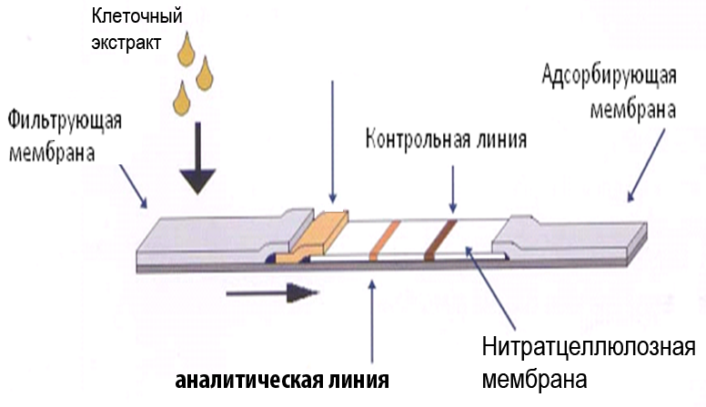

Появление окрашенной аналитической линии указывает на инфекцию.

Анализ на тест-полосках удобен для диагностики большого числа образцов. Простота метода позволяет использовать тест-полоски даже неподготовленными пользователями, например, для анализа инфекций картофеля на дачных и приусадебных участках.
Время анализа образца составляет от 2-х до 15 мин, а нижний предел обнаружения вирусов в экстракте растения – 2 нг/мл сопоставим с чувствительностью твердофазного иммуноферментного анализа.
На одно измерение требуется всего 0,1–0,2 мл тестируемого раствора (экстракт из одного простого листа или проростка картофеля).
Предлагаются также диагностические наборы, включающие до 50 тест-полос. В набор входит пластиковый пакетик с сеточкой для растирания листа, раствор для получения экстракта, тест-полоски отдельно или в пластиковом планшете и инструкция. Срок годности набора – 12 мес при 4⁰С в исходной упаковке. Тест-набор не содержит токсичных и опасных компонентов.
Необходимое количество тест-полосок, планшетов или наборов для каждого вируса поставляется по договору с ВНИИКХ им. А.Г. Лорха Россельхозакадемии.
Стоимость тест-полос и диагностического набора зависит от комплектации, вида определяемого вируса, объема заказа и срочности исполнения.

Консультации: Юрий Фёдорович Дрыгин
Тел. (495) 939-55-29
факс (495) 939-31-81
drygin@belozersky.msu.ru

Договор: Александр Иринархович Усков (ВНИИКХ) Тел. 8- 916-594-97-80
факс (495)557-10-11
korenevo2000@mail.ru

